清华大学创客交叉融合空间建设

1. 建设背景和目标
2. 创客交叉融合空间教学体系
3. 空间建设方案
   1. 实体空间
      1. 场地

**创客交流空间**：根据学校建设规划，2015年底李兆基科技大楼预计将投入使用。届时创客交叉融合空间将设置在科技大楼中，占据约1500m2的面积。围绕创客主题所开展的相关教学活动，是未来空间设计的重要依据。结合项目为导向的极限挑战式学习活动的设计思路，融合创客文化与工程文化所设计的清华创客空间，将为未来跨学科交叉融合课程活动提供场地支持，体现灵活、开放、促进交流、展现历史、可持续的设计思路。为了充分达成创客类学习活动格式与空间设计的协调一致，新科技大楼落成前，将开辟现有建筑中60m2的空间作为一个预览版的创客空间，按照上述标准进行设计与建设，迅速发挥积淀学习活动的经验、探索未来发展模式的作用。

* + 1. 设施

**“空”间**：

实践教学、挑战式学习、创客马拉松等创客类活动的一大特点是内容与形式的多样性。未来创客交叉融合空间将服务于课程体系中不同阶段的学习活动，覆盖产品全生命周期，涉及不同学科知识内容。此外，创客类活动主题往往瞄准科技前沿领域的发展和社会热点议题进行设计开发，每次活动都会融合独特的内容和活动形式。基于这些特点，创客交叉融合空间的主体即为完全可变的空余面积，通过多样化地布置不同类别的家具，来满足不同活动格式的需求。

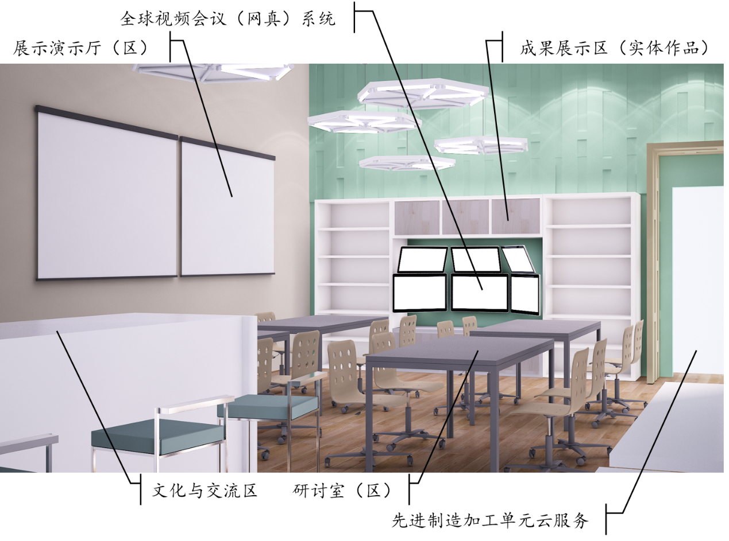

图1 预览版60m2空间区域及设施划分

**先进加工制造单元**：

创客的核心精神是将想法变成现实。因此创客活动不可或缺的元素就是加工制造环节。结合未来数字化制造平台的建设，包括全校师生在内的未来创客群体，可以通过互联网，轻松地访问各类先进制造加工资源，包括数控加工、快速成型制造、柔性制造单元等设备。创客空间也将提供用户接口，为现场活动提供实时访问加工资源的便利条件。在空间举行的创客活动中，参与者可以进行诸如结合制造资源进行的制造为导向设计等综合性开发，训练跨学科思维并培养企业实战经验。

**全球视频会议系统**：

面向全球的交叉融合空间，需要为使用者提供便捷的全球互联服务，从而提供通畅的全球智慧输入与输出通道。结合视频会议，甚至网真技术（telepresence），未来的创客类活动，可以将全球创客同侪、导师等智慧资源接入清华校园，从而将驻校创客的资源范围扩展到全球。此外，清华在校产生的内容，可以通过系统发布到全球，为业界人士所学习、评估、检验。未来创客类活动的内容可以发展为在线课程、实景直播、远程协助、全球分布式项目管理等多种形式，从而拉近在校创客与社会价值之间的距离，增强清华创造的全球影响力。

**展示演示厅**：

不同内容的碰撞与交融，是创客社群内容产生并持续迭代演进的动力。尤其是在群体协同学习、创客马拉松等活动中，内容的展示与交流会在整个过程中持续不断地进行。因此空间会向创客提供便捷的内容展示平台。此外，工程实践与系统集成是清华重要的知识内容，而展示展演对于这一过程是重要的补充。当前的挑战式教学活动经验表明，培养学生这方面的能力是需要重点设计到学习活动内容中的。因此，展示演示设施将结合课程及活动得以充分的运用，为学生锻炼信息传达与表达能力提供良好的条件。

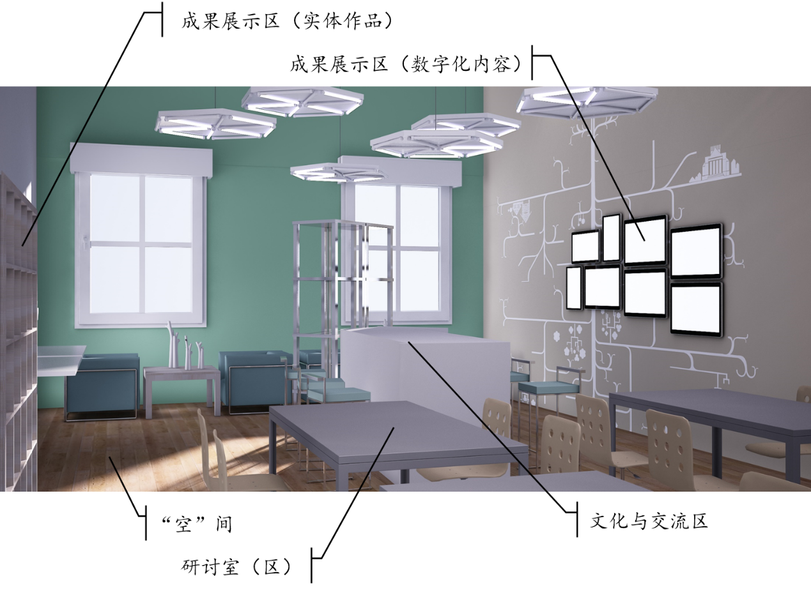

图2 预览版60m2空间区域及设施划分

**研讨室**：

创客活动中从导引课程、探究类课程，再到战略发展与系统集成，都需要高频率的群体决策活动。这类活动通过在各个领域的实践，已经形成经验性的流程或模式，例如635群体思维表达（brainwriting）、罗伯特议事规则等。创客团队通过这些系统性实践规程，可以了解如何高效率地进行有效的群体决策。研讨室的设计需要考虑到类似活动的流程格式、人员位置、所用材料等。

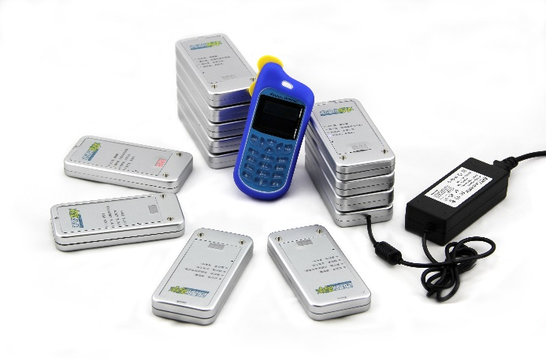

图3 创新项目案例

**成果展示区**：

本区域分为实体产品和数字化内容展示两部分。多年的实践教学、挑战式教学、极限学习过程等创客类学习活动，已经积累下大量的作品和项目成果。这些作品按照一定的逻辑顺序进行布置展示，可以体现创客的历史积淀及发展历程，帮助未来创客了解产业的演变和科技的发展，培养历史观和战略思维。创客团队项目的相关宣传视频，则是展示创客最新成果的窗口，集中体现了创客团队、产品、发展过程等方面。展示区的另一个重要内容，是当前创客空间活跃用户以及活跃项目的状态监测及可视化展示，从而可以实时了解全校创客生态状况。

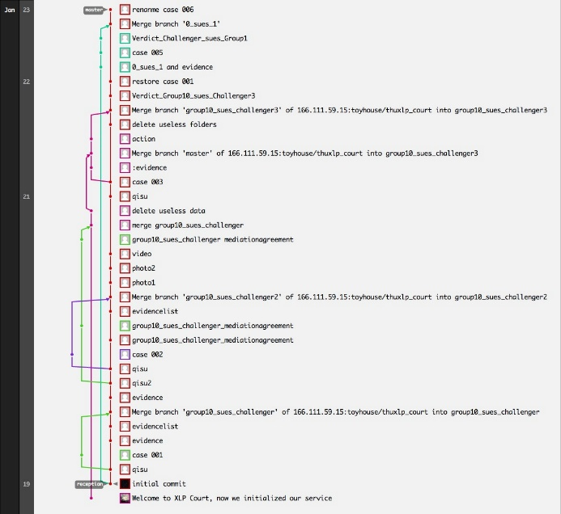

图4 项目内容版本迭代历史记录

**文化与交流区**：

清华创客活动不仅要强调内容的充实性、挑战性，还要突出文化氛围和团队可持续性。为此，创客空间将开辟专门区域，为创客进行人文交流提供条件。在技术内容开发之外，文化交流区可以促进提升团队文化品味，并融合多学科的知识内容，寻求文化传达的平衡点，培养学生创客跳脱学科专业的独立视角。

* + 1. 三位一体的文化环境（数据环境，媒体内容更新）

**中国传统文化**：

未来清华创客交融空间所包含的文化元素，将体现中国传统文化的价值内涵，使空间成为具有历史厚重感、丰富文化层次、具有国际吸引力的实体。世界一流大学往往具有独特的学术方向和核心文化价值观，同样作为身处未来世界一流大学的清华创客交叉融合空间，也需要具备坚实的文化基础和地域特色，从而形成全球影响力。

**创客文化**：

创客空间的设施布局、色调等属性，需要体现浓郁的创客文化，强调多样性的创造力、执行力。学生在此环境中受到影响，形成群体协作的常态，促进交流互动与思维开放。

**清华文化**：

全球独特的挑战式学习、大规模先进制造、交叉学科设计等特色内容，是清华创客交叉融合空间有别于其他创客空间的独特之处。这种文化是多年三创活动的开展经验的积淀，以及清华大学各个科系的综合内容的丰富积累。通过模块化学习活动模板，整合活化这些内容，作为创客群体项目开发的原始素材进行内容整合，这之中所蕴含的巨大潜力，将推动清华大学向世界一流大学进一步发展。

* 1. 在线平台
     1. 创客课程体系在线平台

挑战式课程、创客马拉松、创业实践等课程中，积蓄了大量的过程模式、标准流程等内容。这些课程需要进行系统化的集成开发与整合，从而形成一套具有不断演进能力的可持续课程体系。通过在线平台承载这些标准模块，可以将课程的影响力，扩展到全校、甚至全球互联网所触及的地方。在线平台将提供包括知识产权管理、签约履约、法律维权、媒体宣传等必要的基本功能模块，创客群体利用这些模块，结合具体项目内容，快速迭代开发出挑战式学习课程的主题、创客项目题目，或创业实践项目主题，作为下一阶段内容开发的原始素材，从而形成循环往复的可持续课程内容生产体系。

* + 1. 创客团队项目管理平台

在项目全生命周期的过程中，上述四项基本流程是团队必修的技能，例如设计思路形成初期需要进行已有知识产权的调查，中期资源外包需要签订合约进行交易，并通过法律手段进行维权，后期产品推广需要媒体内容的生产与发布等。因此，创客空间在线平台将通过模板、标准作业流程等形式，为创客团队提供最基本的技能。而且这些基本模板结合先期创客类学习活动，可以帮助学生理解掌握相关技能，为项目逐渐走向社会做好充分准备。此外，平台还会为团队提供最基本的团队管理服务，包括文件共享、日程管理、版本控制等。

* + 1. 创客活动管理平台

清华校园内产生的由多师多生参与设计、筹备、执行的创客类学习活动，一部分将作为资源进行公开，邀请校内外各层次人士参与。这些活动可以包括轻量化的讲座、工作坊，还可以包括课程系列、专题开发项目等。创客活动的发布、组织、反馈等过程，由在线管理平台引导进行，可以帮助组织方更为高效地工作，并为过程反馈提供便利。

1. 运行机制
   1. 学生活动机制（配合教学体系）
      1. 创客导引

学生在教师的指导下，自发组成跨学科团队，按照提出主题、收集资料、筛选决策、设计故事、测试彩排的过程，开发一套完整的任务为导向挑战式课程。随后，邀请另一批学生参与课程挑战，完成相应任务。前后两个阶段，都能够起到让学生在较短的时间内（1-2个月，或若干天），多方面了解清华大学在校的学术资源、工具、基本学习方法等内容。从而为个人发展规划、项目提案等环节做好充分准备。

* + 1. 探究课程系列
    2. 团队项目
    3. 成果展示
  1. 教师指导机制（驻校创客导师机制？）
     1. 创客文化导引
     2. 技能培训
     3. 战略导引
     4. 系统集成指导
     5. 展演展示指导
  2. 奖励机制（学生、教师）
  3. 学校保障机制（专家指导委员会？）

1. 经费预算
   1. 建设经费
   2. 运行经费